Этапы работы изготовления самолета ЛА -7
Участник конкурса:
Фазлиахметов Максим, 6 лет,
воспитанник МАДОУ детского сада № 60

Фото | Этапы работы
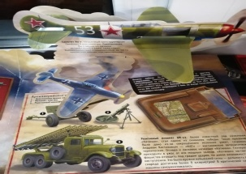 | - Смотрели книгу про ВОВ;  - Выбрали модель для работы;
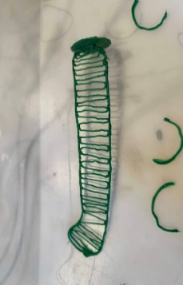 | - Сформировали каркас деталей самолета 3Д ручкой;
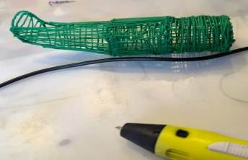 | - Залили каркас самолета;
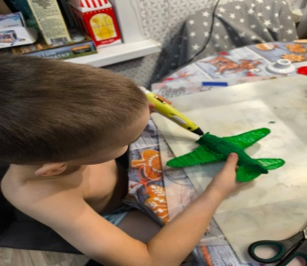 | - Изготовили крылья, хвост. Пропеллер изготовили из отдельной проволоки;
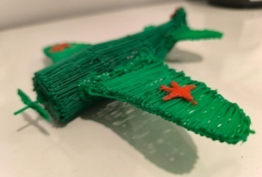 | - Соединили детали самолета, прикрепили отдельно сделанные 3Д ручкой, звезды.

